编号：

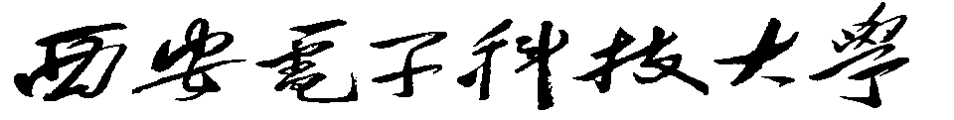

申报高级职务同行专家鉴定意见表

所在学院（部）：

二级学科：

研究方向：

现聘 岗位 类型：

现任职务：

申 报 职 务：

申 报 类 型：

是否破格：

填表日期： 年 月 日

填 表 说 明

1．本表供教师、工程、实验系列教师申报高级职务同行专家鉴定使用。
2．请勿改变表格样式。
3. 请提供所填写三篇代表作目录及正文复印件，并自行将姓名作隐去处理。
4. 表内编号请勿填写，由学校统一填写。
5. 申报类型选填教学型、教学科研型、科研型、单项突出型。
6. 是否破格选填正常申报、年限破格、学历破格、出国破格、年限/学历破格、年限/出国破格、学历/出国破格、
7. 检索引用情况请填写论文检索类型及检索号。
8. 本表请A4打印，A3套印。
9. 本页请勿打印。

一、申报人基本情况
编 号 |  |  | 现聘岗位类型及档级 |  |  | 现专业技术职务及任职时间
现从事专业及研究方向
拟申报专业技术职务 |  |  |  |  | 是否破格
最高学历 |  |  | 何时何校和何专业
最高学位 |  |  | 何时何校和何专业
二、任现职以来取得的教研、科研成果综述（创新之处及主要贡献。限500字）
三、任现职以来发表、出版论文、著作、教材目录（限10篇）
序号 | 题 目 | 何时何刊物发表或  何出版社出版 | 本人承担部分（排名、字数） | 获奖情况（注明奖励部门、获奖级别及排名） | 检索  引用情况
四、任现职以来教研、科研项目和专利成果及获奖情况目录（限10项）
序号 | 项目名称 | 项目来源 | 项目合同经费/到账经费 | 起止  年月 | 本人承担部分（总排名和校内排名） | 完成  情况 | 获奖情况（注明奖励部门、获奖级别及排名）
五、个人承诺
本人郑重保证所从事的学术研究符合学术道德规范，所提供的材料客观真实。

承诺人（签名）：
年 月 日
六、同行专家鉴定意见：
鉴定专家对申报人研究领域是否熟悉  （若否，请转熟悉的专家） |  |  |  | 熟悉 |  | 较熟悉 |  | 不熟悉
（请在相应栏内打“√”，各项请选1项结论，若有补充意见请填至相应栏内）
- 申报人的研究方向：
□ 学科前沿 □ 研究热点 □ 关键技术 □ 其他
2. 申报人的研究成果：
□ 国际先进水平 □ 国内领先水平 □ 国内先进水平 □ 其他
3. 申报人的教学能力：
□ 很强 □ 较强 □ 一般 □ 较弱
4. 申报人的科研能力：
□ 很强 □ 较强 □ 一般 □ 较弱
5. 请您就申报人学术道德、学术水平和发展潜力等方面，进一步作出较为全面、详细的鉴定意见（可附页）：

同行专家鉴定结论：（请在相应栏目上打“√”）
申报人是否达到西安电子科技大学拟晋升专业技术职务的要求 |  | 已达到 |  |  | 基本达到 |  | 未达到
申报人是否达到贵校拟晋升专业技术职务的要求
专家签名： 年 月 日
鉴定专家  基本情况 | 现从事学  科专业 |  |  |  |  |  | 鉴定专家所在单位职改(人事或师资)部门  盖章  年 月 日
鉴定专家  基本情况 | 现任专业  技术职务

